МІНІСТЕРСТВО ОСВІТИ І НАУКИ УКРАЇНИ
НАЦІОНАЛЬНИЙ ТЕХНІЧНИЙ УНІВЕРСИТЕТ УКРАЇНИ
«КИЇВСЬКИЙ ПОЛІТЕХНІЧНИЙ ІНСТИТУТ
ІМЕНІ ІГОРЯ СІКОРСЬКОГО»

КАТЕДРА ОБЧИСЛЮВАЛЬНОЇ ТЕХНІКИ

Алгоритми та методи обчислень

Лабораторна робота №3

«Інтерполяція функцій»

Виконав:
студент групи ІО-32
Крадожон М.
Перевірив(-ла):
Порєв В.

Київ – 2023
Лабораторна робота №2
Тема: «Інтерполяція функцій»
Мета: Ознайомлення з інтерполяційними формулами Лагранжа, Ньютона, рекурентним співвідношенням Ейткена, методами оцінки похибки інтерполяції.
Завдання: Закріплення, поглиблення і розширення знань студентів при вирішенні практичних обчислювальних завдань. Оволодіння обчислювальними методами і практичними методами оцінки похибки обчислень. Придбання умінь і навичок при програмуванні та налагодженні обчислювальних завдань на комп'ютері.
Варіант: 11
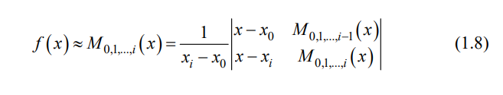
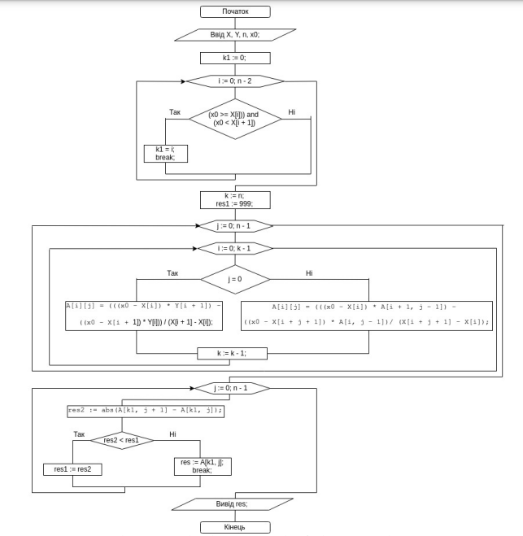
Блок-схеми алгоритмів:

Код програми:
Алгоритм
const calculateAiken = (a: number, b: number, n: number) => {
if (
isNaN(a) ||
isNaN(b) ||
isNaN(n) ||
a >= b ||
n < 2 ||
n > 1000 ||
a < -100 ||
b > 100 ||
a > 100 ||
b < -100
) {
alert('Введіть коректні дані')
return null
}

const h = (b - a) / (n - 1)
const xValue = Array.from({ length: n }, (_, i) => a + i * h)
const y = xValue.map((x) => 1 / (1 + Math.exp(-x)))

const getInterpolatedValue = (x: number) => {
const buffer = [...y]
for (let i = 0; i < n - 1; i++) {
for (let j = i + 1; j < n; j++) {
buffer[j] =
((x - xValue[i]) * buffer[j] - (x - xValue[j]) * buffer[i]) /
(xValue[j] - xValue[i])
}
}
return buffer[n - 1]
}

const yPoli = xValue.map((x) => getInterpolatedValue(x))
const delta = xValue.map((x) =>
Math.abs(Math.exp(Math.cos(x)) - getInterpolatedValue(x))
)

return { xValue, y, yPoli, delta }
}

export { calculateAiken }

Програма та графічний інтерфейс
App.tsx
import Header from './components/Header'
import FormComp from './components/FormComp'
import Charts from './components/Charts'

export default function App() {
return (
<main className="flex flex-col gap-5 p-5">
<Header />
<FormComp />
<Charts />
</main>
)
}

Header.tsx
export default function Header() {
return (
<>
<h1 className="w-full text-center text-3xl font-extrabold">
Метод Ейткена
</h1>
<img src="/formula.png" alt="formula" className="mx-auto w-96" />
</>
)
}

FormComp.tsx
import { useEffect } from 'react'
import { useForm } from 'react-hook-form'
import { useSearchParams } from 'react-router-dom'

import { calculateAiken } from '@/lib/aiken'
import { useChartContext } from '@/common/context/ChartContext'

import { Label } from '../ui/label'
import { Input } from '../ui/input'
import { Button } from '../ui/button'

export default function FormComp() {
const { chartsVisible, setChartsVisible, setChartData } = useChartContext()
const [searchParams, setSearchParams] = useSearchParams()

const { register, handleSubmit, setValue } = useForm({
shouldUseNativeValidation: true,
defaultValues: {
a: searchParams.get('a') ? Number(searchParams.get('a')) : 0,
b: searchParams.get('b') ? Number(searchParams.get('b')) : 4,
n: searchParams.get('n') ? Number(searchParams.get('n')) : 10
}
})

useEffect(() => {
const a = searchParams.get('a')
const b = searchParams.get('b')
const n = searchParams.get('n')

if (a) setValue('a', Number(a))
if (b) setValue('b', Number(b))
if (n) setValue('n', Number(n))
}, [searchParams, setValue])

const onSubmit = async (data: { a: number; b: number; n: number }) => {
setSearchParams({
a: String(data.a),
b: String(data.b),
n: String(data.n)
})

const result = calculateAiken(data.a, data.b, data.n)
if (result) {
setChartData(result)
setChartsVisible(true)
}
}

const handleClear = () => {
setChartsVisible(false)
setChartData(null)
}

const formFields = [
{ name: 'a', placeholder: 'Значення A' },
{ name: 'b', placeholder: 'Значення B' },
{ name: 'n', placeholder: 'Значення N' }
]

return (
<form
onSubmit={handleSubmit(onSubmit)}
className="flex w-full flex-col items-center gap-5"
>
<div className="flex gap-5">
{formFields.map(({ name, placeholder }) => (
<div className="flex flex-col gap-1 font-semibold" key={name}>
<Label htmlFor={name}>{placeholder}</Label>
<Input
{...register(name as 'a' | 'b' | 'n', { valueAsNumber: true })}
type="number"
placeholder="Число"
key={name}
id={`input${name.toUpperCase()}`}
/>
</div>
))}
</div>

<div className="flex gap-4">
<Button type="submit">Обчислити</Button>
{chartsVisible && (
<Button type="button" variant="secondary" onClick={handleClear}>
Очистити
</Button>
)}
</div>
</form>
)
}

Charts.tsx
import { useEffect, useRef, useMemo } from 'react'
import Chart from 'chart.js/auto'

import { getRandomColor } from '@/utils/getRandomColor'
import { useChartContext } from '@/common/context/ChartContext'

export default function Charts() {
const { chartsVisible, chartData } = useChartContext()

const chartRef1 = useRef<HTMLCanvasElement>(null)
const chartRef2 = useRef<HTMLCanvasElement>(null)
const chartRef3 = useRef<HTMLCanvasElement>(null)
const chartInstances = useRef<Chart[]>([])

const chartConfigs = useMemo(
() =>
[
{ ref: chartRef1, label: '1/(1+e^-x)', dataKey: 'y' },
{ ref: chartRef2, label: 'Інтерполяція', dataKey: 'yPoli' },
{ ref: chartRef3, label: 'Похибка', dataKey: 'delta' }
] as const,
[]
)

const processedLabels = useMemo(() => {
if (!chartData) return null
return chartData.xValue.map((x: number) => Number(x.toFixed(2)))
}, [chartData])

useEffect(() => {
return () => {
for (const chart of chartInstances.current) chart.destroy()
chartInstances.current = []
}
}, [])

useEffect(() => {
if (!chartData || !chartsVisible || !processedLabels) return

for (const chart of chartInstances.current) chart.destroy()
chartInstances.current = []

const allRefsAvailable = chartConfigs.every(
(config) => config.ref.current && config.ref.current.getContext('2d')
)

if (!allRefsAvailable) return

const { xValue } = chartData
const labels = xValue.map((x: number) => Number(x.toFixed(2)))

for (const { ref, label, dataKey } of chartConfigs) {
const ctx = ref.current!.getContext('2d')!

const chart = new Chart(ctx, {
type: 'line',
data: {
labels,
datasets: [
{
label,
data: chartData[dataKey],
borderColor: getRandomColor(),
borderWidth: 2,
tension: 0.4
}
]
},
options: {
responsive: true,
maintainAspectRatio: false,
scales: {
y: {
beginAtZero: true
}
}
}
})

chartInstances.current.push(chart)
}
}, [chartData, chartsVisible, chartConfigs, processedLabels])

if (!chartsVisible || !chartData) return null

return (
<>
{chartsVisible && chartData && (
<>
<div className="flex h-[50vh] gap-10 px-5">
{chartConfigs.map(({ ref }, index) => (
<div className="w-full max-w-1/3" key={index}>
<canvas ref={ref} id={`diagram${index > 0 ? index + 1 : ''}`} />
</div>
))}
</div>

<div className="mt-8 overflow-x-auto px-5">
<h3 className="mb-3 text-xl font-semibold">Таблиця результатів</h3>
<table className="min-w-full border border-gray-300">
<thead className="bg-gray-100">
<tr>
{['x', 'Exp(cos(x))', 'Інтерполяція', 'Похибка'].map(
(title) => (
<th className="border border-gray-300 p-2">{title}</th>
)
)}
</tr>
</thead>
<tbody>
{chartData.xValue.map((x: number, index: number) => (
<tr
key={index}
className={index % 2 === 0 ? 'bg-gray-50' : ''}
>
<td className="border border-gray-300 p-2">
{x.toFixed(4)}
</td>
<td className="border border-gray-300 p-2">
{chartData.y[index].toFixed(8)}
</td>
<td className="border border-gray-300 p-2">
{chartData.yPoli[index].toFixed(8)}
</td>
<td className="border border-gray-300 p-2">
{chartData.delta[index].toFixed(8)}
</td>
</tr>
))}
</tbody>
</table>
</div>
</>
)}
</>
)
}

Context
ChartContext.tsx
import {
createContext,
ReactNode,
SetStateAction,
useContext,
useState
} from 'react'

import { ChartData } from '@/types/chart-data'

interface ChartContextProps {
chartsVisible: boolean
setChartsVisible: React.Dispatch<SetStateAction<boolean>>
chartData: ChartData | null
setChartData: React.Dispatch<SetStateAction<ChartData | null>>
}

const ChartContext = createContext<ChartContextProps | undefined>(undefined)

export default function ChartProvider({ children }: { children: ReactNode }) {
const [chartsVisible, setChartsVisible] = useState(false)
const [chartData, setChartData] = useState<ChartData | null>(null)

return (
<ChartContext.Provider
value={{
chartsVisible,
setChartsVisible,
chartData,
setChartData
}}
>
{children}
</ChartContext.Provider>
)
}

function useChartContext() {
const context = useContext(ChartContext)
if (context === undefined) {
throw new Error('useChartContext must be used within a ChartProvider')
}
return context
}

export { ChartContext, useChartContext }

Utils
getRandomColor.tsx
const getRandomColor = () => {
return `rgba(${Math.floor(Math.random() * 256)}, ${Math.floor(
Math.random() * 256
)}, ${Math.floor(Math.random() * 256)}, 1)`
}

export { getRandomColor }

Types
chart-data.ts
type ChartData = {
xValue: number[]
y: number[]
yPoli: number[]
delta: number[]
}

export { type ChartData }

Скриншоти, що підтверджують виконання роботи:
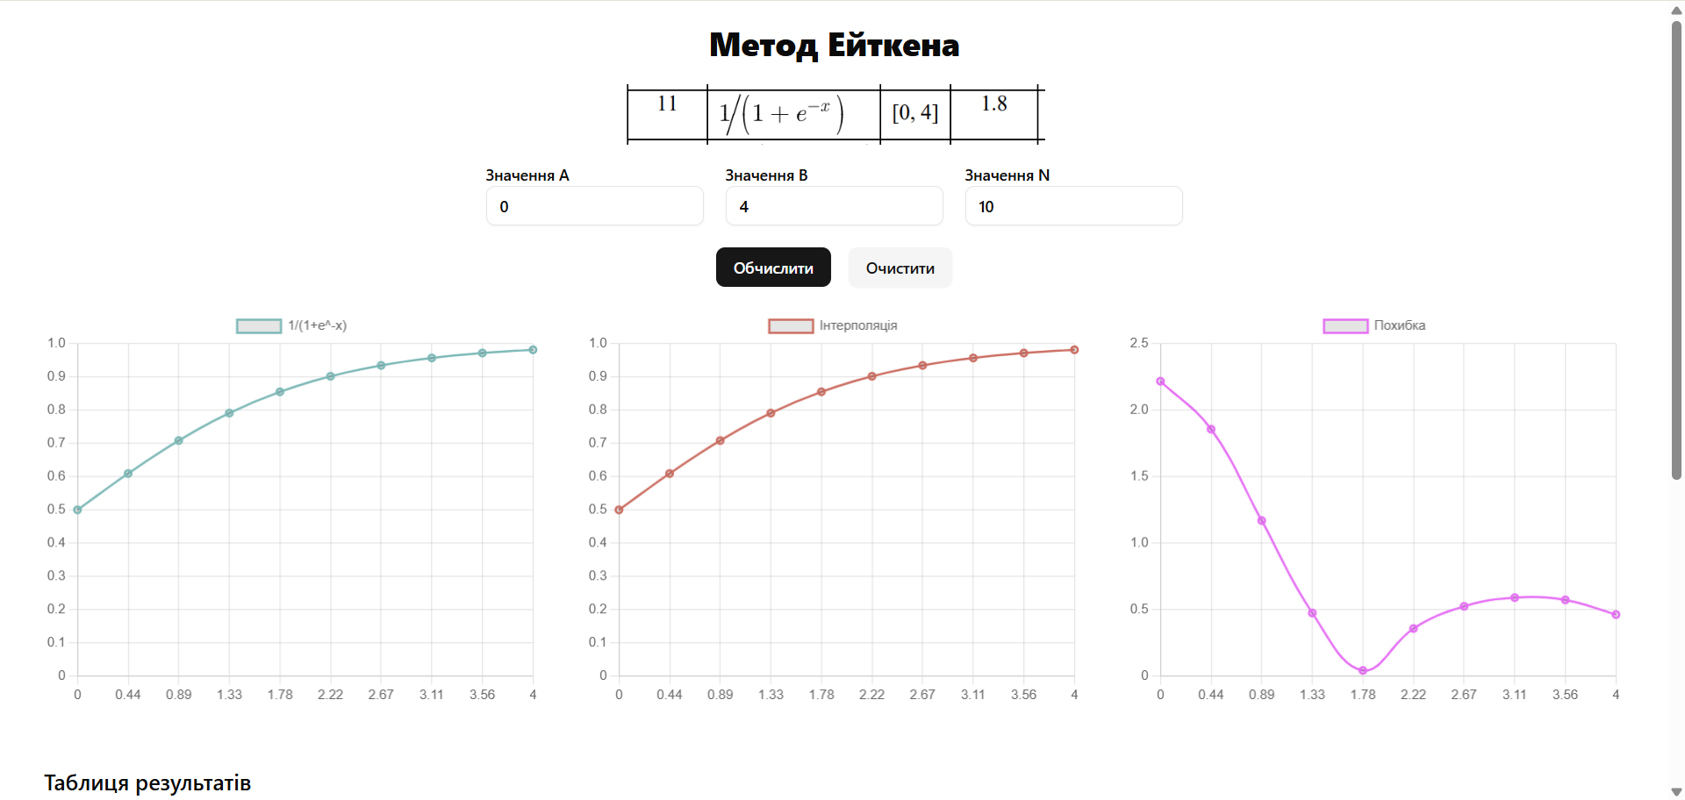
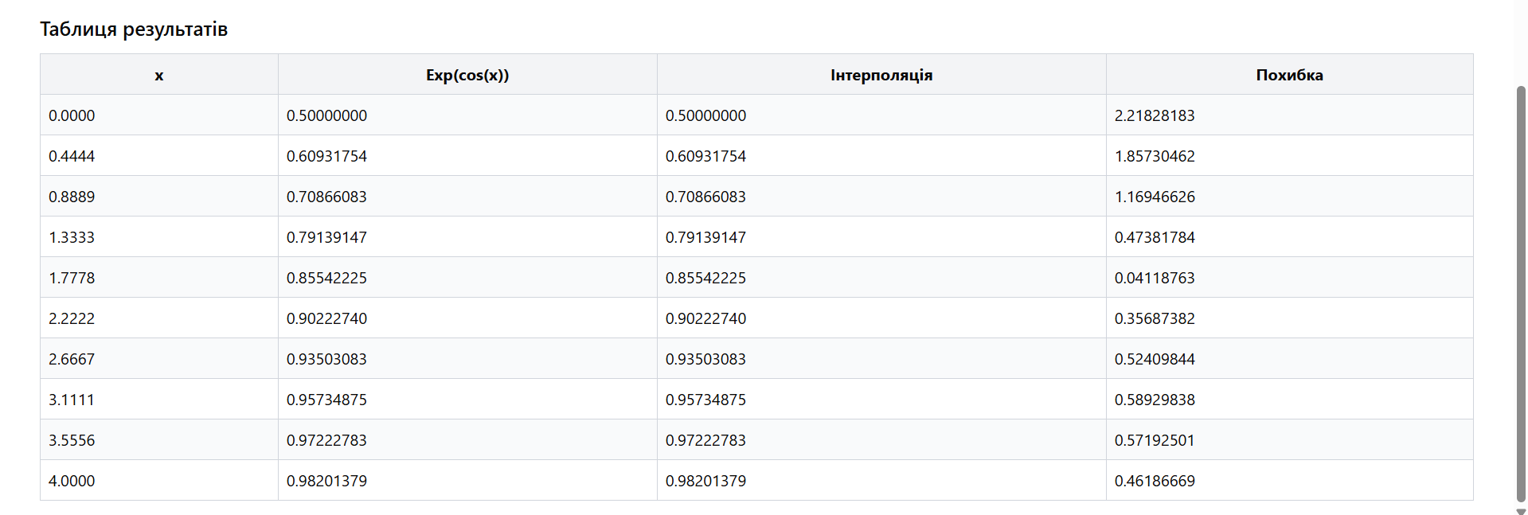

Аналіз результатів:
Завдання полягало в створенні інтерфейсу для інтерполяції функцій та оцінки похибки обчислень. Для реалізації цього завдання використовувалися бібліотеки React та Chart.js для відображення графіків.
Інтерфейс дозволяє користувачеві вводити область визначення, кількість значень та побудувати графіки функцій та оцінювати похибку. Після натискання кнопки "Обчислити", відбувається розрахунок та відображення графіків функції, інтерпольованої функції та похибки на окремих графіках.
Введені користувачем дані передаються до відповідних функцій для подальших обчислень та відображення результатів. Загальна структура програми забезпечує зручне та ефективне виконання інтерполяції функцій та оцінки похибки обчислень.
Висновок: У цій роботі було успішно створено інтерфейс для інтерполяції функцій та оцінки похибки обчислень. Користувач може вибрати функцію, ввести область визначення та кількість значень, а програма автоматично розраховує та будує графіки функцій, інтерпольовану функцію та оцінює похибку. Результати відображаються на окремих графіках та в таблиці, забезпечуючи зручний та інформативний інтерфейс для роботи з інтерполяцією функцій. Ця робота демонструє практичне застосування обчислювальних методів у візуалізованій формі, роблячи її корисною для подальшого вивчення та застосування в різних галузях.

